Налоговики хотят, чтобы данные 6-НДФЛ и РСВ совпадали — что возразить

Железный аргумент: инспекторы используют отмененное контрольное соотношение. Если компания его не соблюдает, это не ошибка.
Датой получения дохода при расчете НДФЛ считают день, когда компания фактически выдала сотрудникам зарплату и другие выплаты (подп. 1 п. 1 ст. 223 НК). А для страховых взносов — день начисления дохода в пользу сотрудников (п. 1 ст. 424 НК). Выходит, что налоговая база в 6-НДФЛ может не совпадать с базой по взносам в РСВ. Об этом ФНС напомнила в письме от 15.04.2024 № БС-4-11/4421, которым запретила налоговикам на местах требовать от компаний, чтобы базы по НДФЛ и взносам сходились.
На практике инспекторы, несмотря на запрет ФНС, по-прежнему рассылают требования, в которых просят пояснить расхождения между РСВ и 6-НДФЛ. Если вам пришел такой запрос, ответьте в течение пяти рабочих дней после его получения (п. 2, 6 ст. 6.1, п. 3, 6 ст. 88 НК). Опоздаете с пояснениями или не отправите их вовсе — возможен штраф 5000 руб., а при повторном нарушении инспекторы оштрафуют на 20 000 руб. (п. 1, 2 ст. 129.1 НК).
Мы уточнили у чиновников, что написать в пояснениях. Сошлитесь на письмо ФНС № БС-4-11/4421 и приведите аргументы из него. Ниже — пример, как могут выглядеть пояснения по расхождениям между 6-НДФЛ и РСВ.
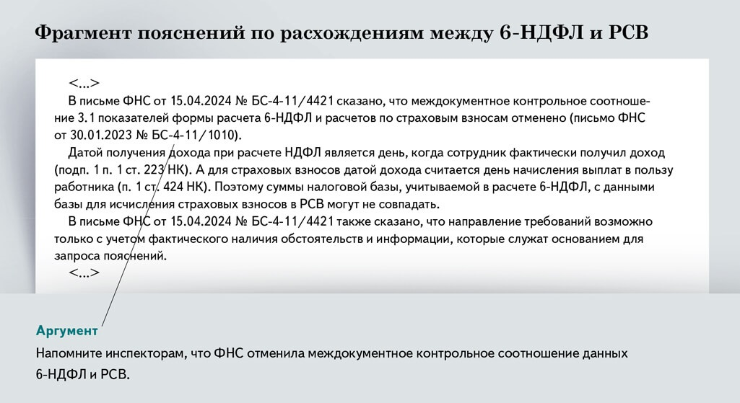

Журнал «Главбух» №11, 2024

